2019-2020学年上学期六年级期中检测卷（一）
班级： 姓名： 满分：100分 考试时间：90分钟
题序 | 第一题 | 第二题 | 第三题 | 第四题 | 第五题 | 第六题 | 第七题 | 总分
得分
一、填空题。(18分)
1.用一根长18.84分米的铁丝围成一个圆圈,所围成的圆圈的半径是( )分米,圆圈内的面积是( )平方分米。
2.在一个长8厘米、宽4厘米的长方形纸板上剪一个最大的圆,圆的面积是( )平方分米。
3.一个数的是30,这个数的是( )。
4.一些小正方体搭成的立体图形,从上面看是,从右面看是,搭成这个立体图形最少用( )个小正方体,最多用( )个小正方体。
5.四月产量比三月多,把( )看作单位“1”,四月产量相当于三月的( )。
6.要修一条长3千米的公路,已经修了全长的,还剩( )米没修。
7.计算×+×=×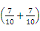时,运用了( )。
8.一个数由2个一和8个百分之一组成,这个数写成小数是( ),写成百分数是( ),这个百分数读作( )。
9.比50米少20%的是( )米,35米比( )米多40%。
10.25%===( )(填小数)
二、判断题。(对的画“√”,错的画“✕”)(7分)
1.直径总比半径长。 ( )
2.半圆的周长就是用圆的周长除以2。( )
3.一个数的是6,这个数的是。( )
4.今年的产量比去年减少了20%,今年的产量就相当于去年的80%。 ( )
5.百分数化成分数后都是真分数。 ( )
6.用100千克的小麦磨出85千克面粉,这批小麦的出粉率为85%千克。 ( )
7. 0.37米可以写成37%米。 ( )
三、选择题。(把正确答案的序号填在括号里)(9分)
1.一个挂钟的时针长2.5厘米,一昼夜这根时针的尖端走了( )。
A.15.7厘米 B.31.4厘米 C.78.5厘米
2.下列图形中对称轴最少的是( )。
A.正方形 B.等边三角形 C.长方形
3.通过圆心并且两端都在圆上的( )叫作圆的直径。
A.射线 B.线段 C.直线
4.甲数是60,甲数比乙数多,乙数是( )。
A.50 B.48 C.35
5.一双鞋打八折后是60元,这双鞋原来( )元。
A.65 B.72 C.75
6.一种产品现价35元,比原价降低5元,求降低了百分之几的正确列式是( )。
A.5÷35×100%
B.5÷(35+5)×100%
C.5÷(35-5)×100%
7.3千克相当于5千克的( )。
A.1倍 B.60% C.0.6千克
8.有500台电话机,卖掉20%,再增加20%,现在有( )电话机。
A.480台 B.500台 C.520台
9.5米长的铜管,平均分成4段,每段的是( )。
A.米 B.米 C.米
四、解方程。(12分)
x= x+4=102

78%x-38%x=24 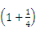x=

x+x= x+12.5%x=18

五、计算。(能简算的要简算)(12分)
×+÷ +÷+

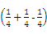×24 10÷+×4

六、观察与操作。(9分)
1.分别画出从正面、上面、左面看到的立体图形的形状。(6分)
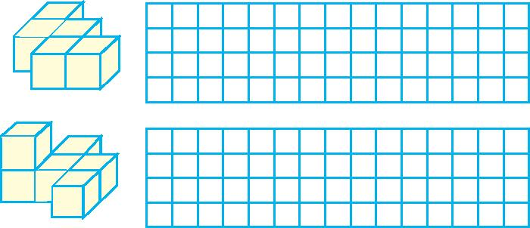（）
2.四楼看到( )辆车;五楼看到( )辆车;六楼看到( )辆车。(3分)
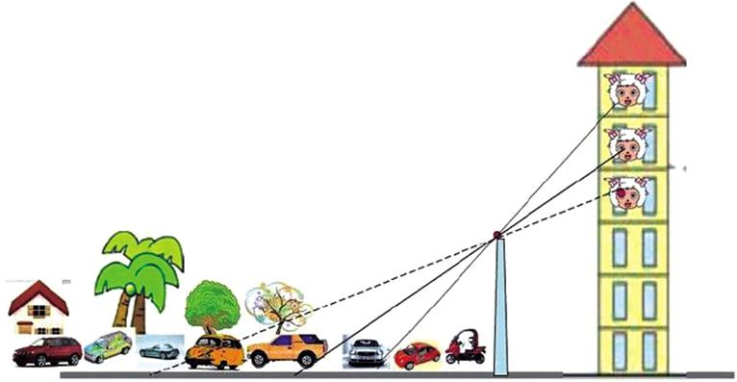

七、解决问题。(33分)
1.轧路机前轮直径1.2米,每分滚动6周,每分能前进多少米?(5分)

2.一个圆形的桌面,直径为80厘米,现在要在桌面上安放一块同样大小的玻璃,这
块玻璃的面积是多少平方厘米?如果给这块玻璃镶上钢制边框,边框长多少厘米?
(8分)

3.去年绿化面积为200平方米,比今年的计划少,今年计划的绿化面积是多少平方
米?(5分)

4.水结成冰,体积增加10%。一块体积为143立方分米的冰化成水后,体积应该是
多少立方分米?(5分)

5.一辆汽车从甲地到乙地,第一时行了全程的25%,第二时行了全程的30%,两时一
共行了220千米,甲乙两地相距多少千米?(5分)

6.一种电视机原价每台2600元,国庆期间以九五折出售,并且商家规定满2000元返
200元。若购买这种电视机实际需要多少钱?(5分)

2019-2020学年上学期六年级期中检测卷（一）
参考答案

一、1.3 28.26 2.12.56 3.21 4.5 7
5.三月产量 6.
7.乘法分配律
8.2.08 208% 百分之二百零八
9.40 25 10.8 4 0.25
二、1.✕ 2.✕ 3. √ 4. √ 5.✕ 6.✕ 7.✕
三、1.B 2.C 3.B 4.C 5.C 6.B 7.B 8.A 9.A
四、x=1 x=140 x=60 x= x= x=16
五、 6 41
六、1.略 2.4 5 6
七、1.3.14×1.2×6=22.608(米)
2.3.14×(80÷2)²=5024(平方厘米)
3.14×80=251.2(厘米)
3.解:设今年计划的绿化面积是x平方米。
x-x=200 x=250
4.解:设体积应是x立方分米。
x+10%x=143 x=130
5.解:设甲乙两地相距x千米。
25%x+30%x=220 x=400
6.2600×95%-200=2270(元)

